MANUAL DE USUARIO - BIBLIOTECA WEB

Introducción
El sistema Bibliotecario Virtual es una aplicación web interactiva diseñada para facilitar la búsqueda, consulta y gestión de libros dentro de una biblioteca digital. A través de una interfaz moderna y amigable, el usuario puede comunicarse con un asistente virtual (chatbot), explorar el catálogo completo, reservar ejemplares disponibles y visualizar información relevante sobre el uso del sistema.
Este manual tiene como objetivo guiar al usuario en el uso correcto de la plataforma, explicando sus principales funcionalidades y brindando una comprensión clara de cómo interactuar con cada una de sus secciones.
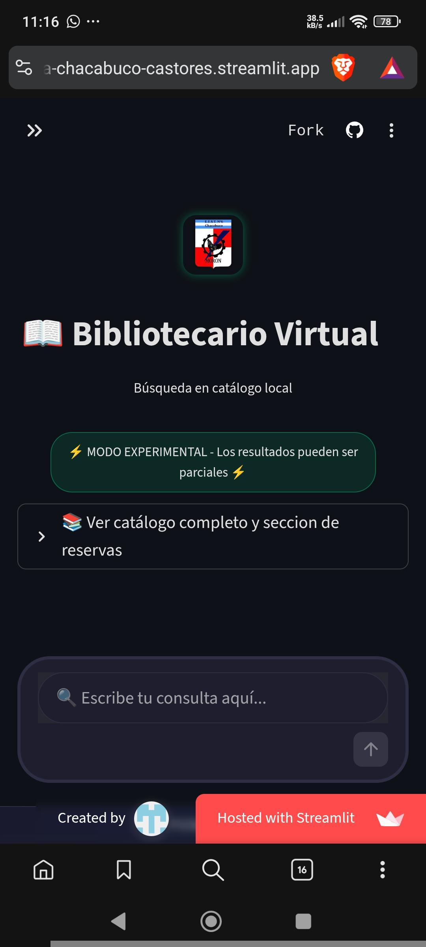
Interfaz General del Sistema
Al ingresar al sistema, el usuario encontrará una pantalla principal compuesta por tres elementos clave:
- Encabezado: Contiene el título del sistema y su identidad visual.
- Barra lateral (sidebar): Permite navegar entre distintas secciones como el inicio y las métricas.
- Área principal: Espacio donde se desarrolla la interacción principal, incluyendo el chat, resultados de búsqueda y catálogo.
La interfaz está diseñada en modo oscuro, lo cual mejora la legibilidad y reduce la fatiga visual durante su uso prolongado.
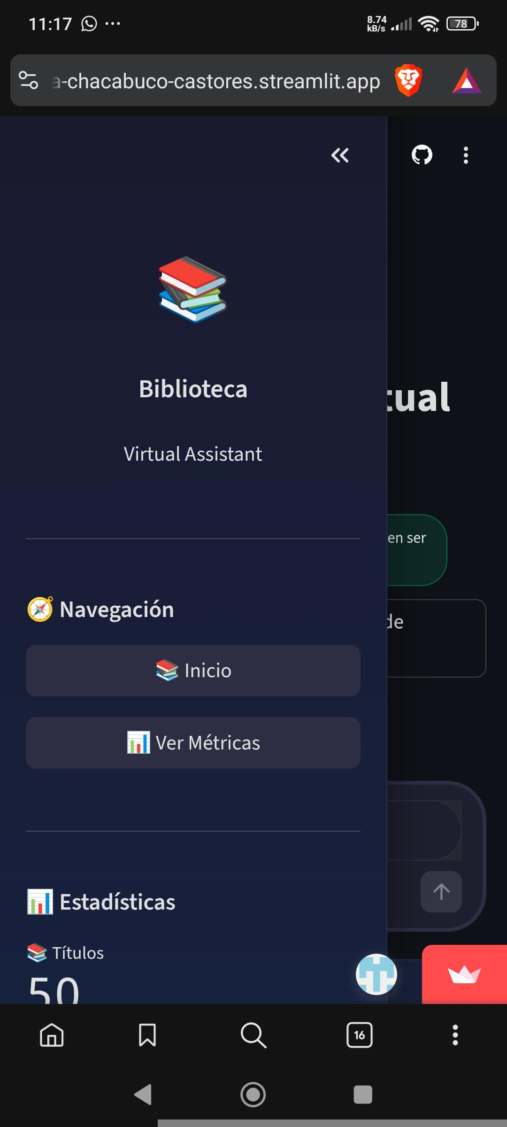
Uso del Chat con el Bibliotecario Virtual
El núcleo del sistema es el chatbot, que actúa como un bibliotecario inteligente. El usuario puede escribir consultas en lenguaje natural, tales como:
- “Libros de ciencia ficción”
- “¿Tenés algo de Borges?”
- “¿De qué trata tal libro?”
El sistema procesa la consulta y responde de forma contextual, mostrando:
- Resultados encontrados en el catálogo (si existen).
- Información adicional generada por el bot.
- Disponibilidad de ejemplares.
El chatbot puede funcionar en distintos modos:
- Conversacional: Para saludos o interacción general.
- Búsqueda en catálogo: Cuando se buscan libros disponibles.
- Conocimiento general: Cuando el libro no está en la base de datos.
Esto permite una experiencia más natural y flexible para el usuario.
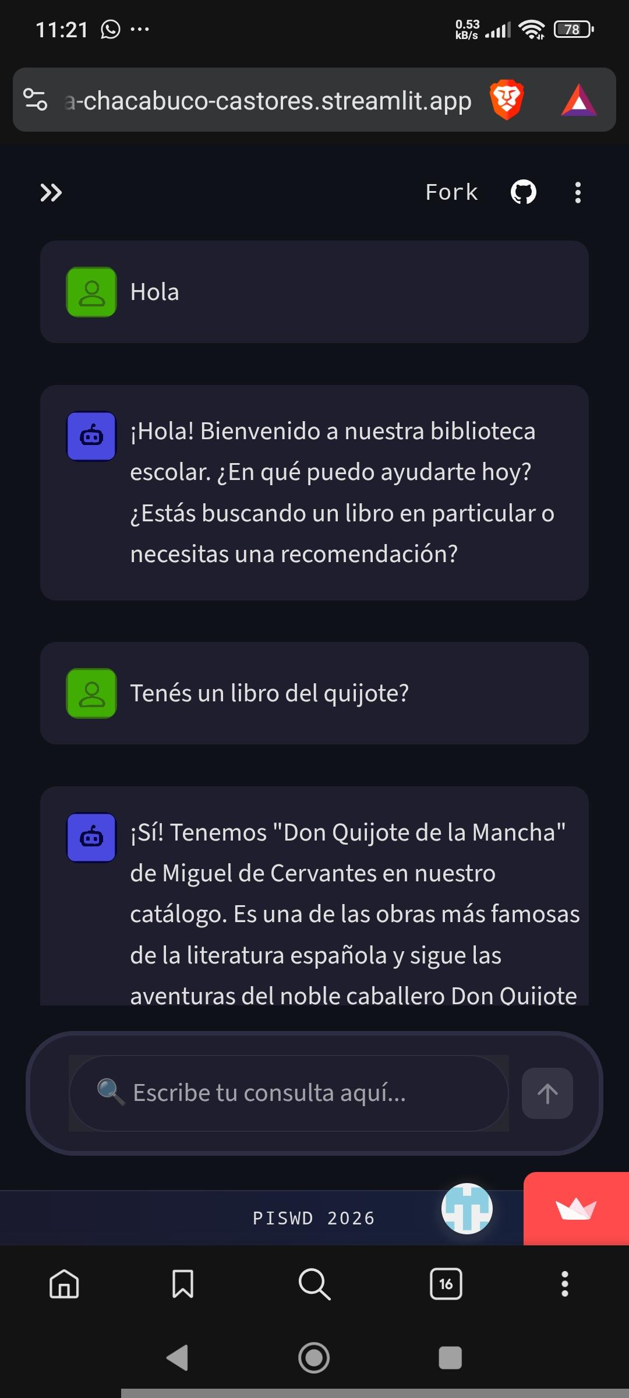
Búsqueda y Visualización de Libros
Cuando el usuario realiza una consulta, el sistema ejecuta una búsqueda exhaustiva dentro de la base de datos. Los resultados se presentan en forma de tarjetas que incluyen:
- Título del libro
- Autor
- Cantidad de ejemplares disponibles
- Temática
Además, los resultados se muestran paginados, permitiendo navegar entre distintas páginas si la cantidad es elevada.
El sistema prioriza coincidencias relevantes utilizando un sistema de puntaje interno, lo que mejora la precisión de los resultados.
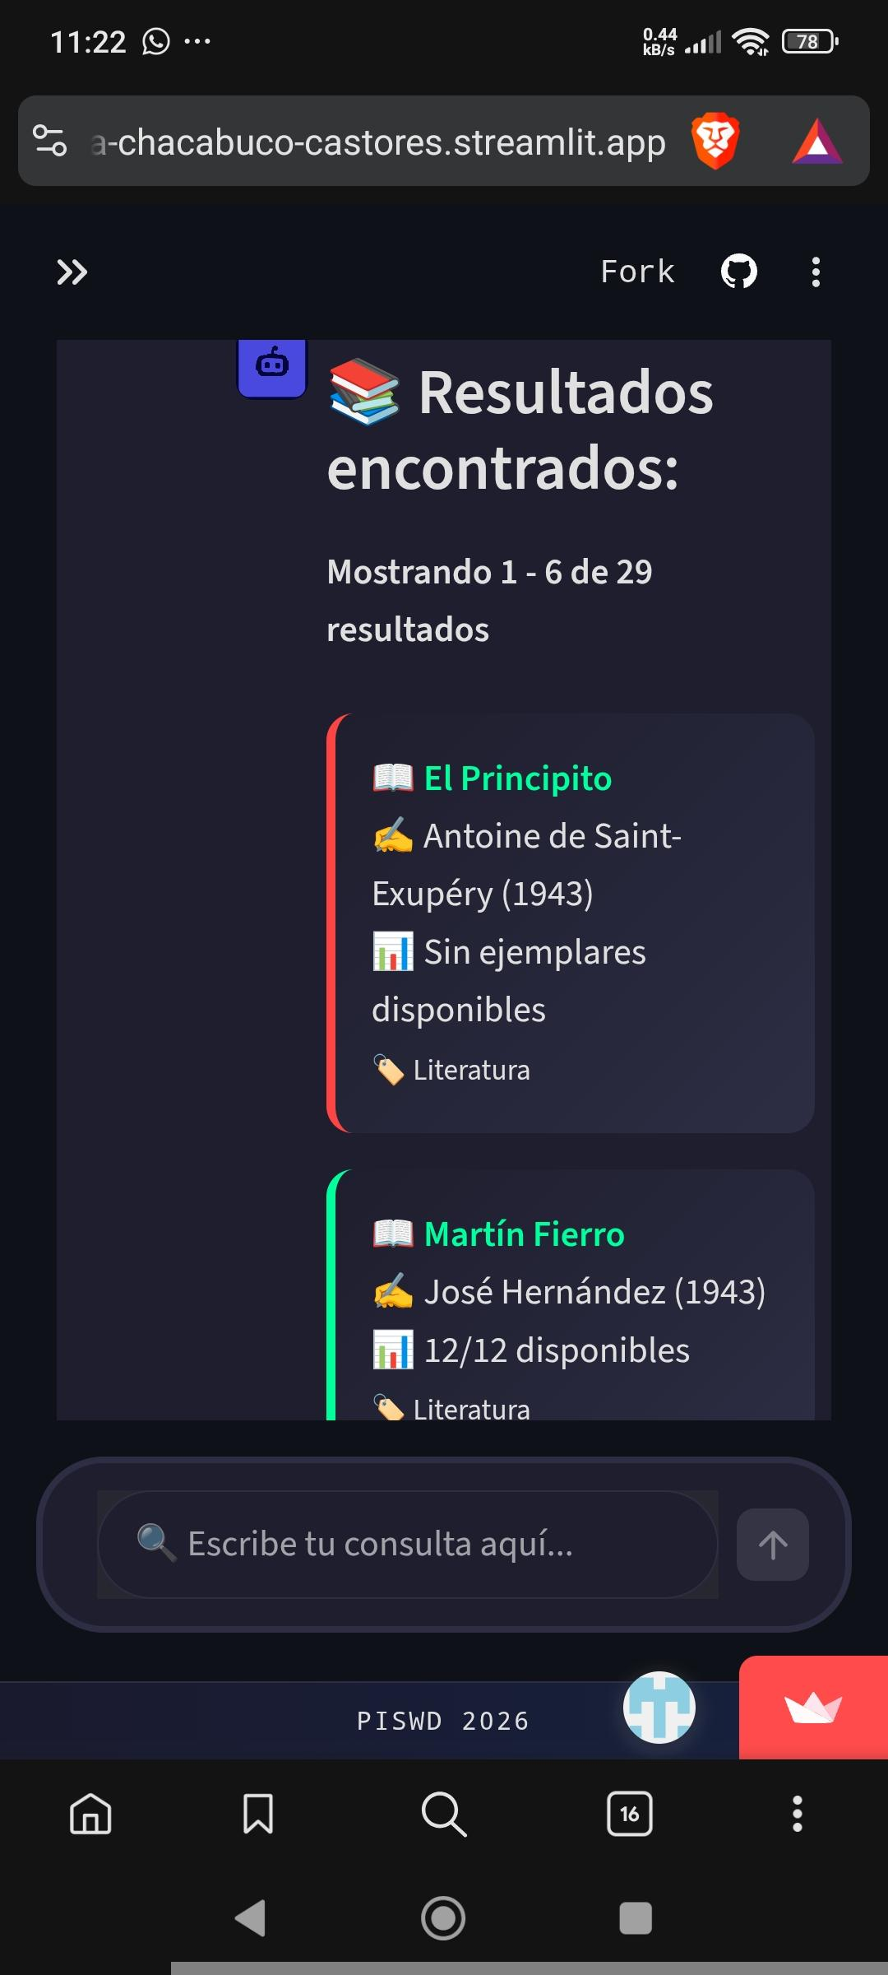

Sistema de Reservas
El sistema permite a los usuarios reservar libros directamente desde la plataforma. Para ello, se debe acceder a la sección correspondiente dentro del catálogo.
El proceso de reserva requiere:
- Nombre completo del usuario
- DNI
- Selección del libro deseado
Una vez confirmada la reserva, el sistema verifica la disponibilidad. Si hay ejemplares disponibles, se registra la reserva con estado “pendiente”. En caso contrario, se informa al usuario que no hay disponibilidad.
Las reservas pueden tener distintos estados:
- Pendiente: Reserva realizada pero no retirada
- Entregado: Libro retirado por el usuario
- Devuelto: Libro reintegrado a la biblioteca
Este sistema permite un control básico del flujo de préstamos.
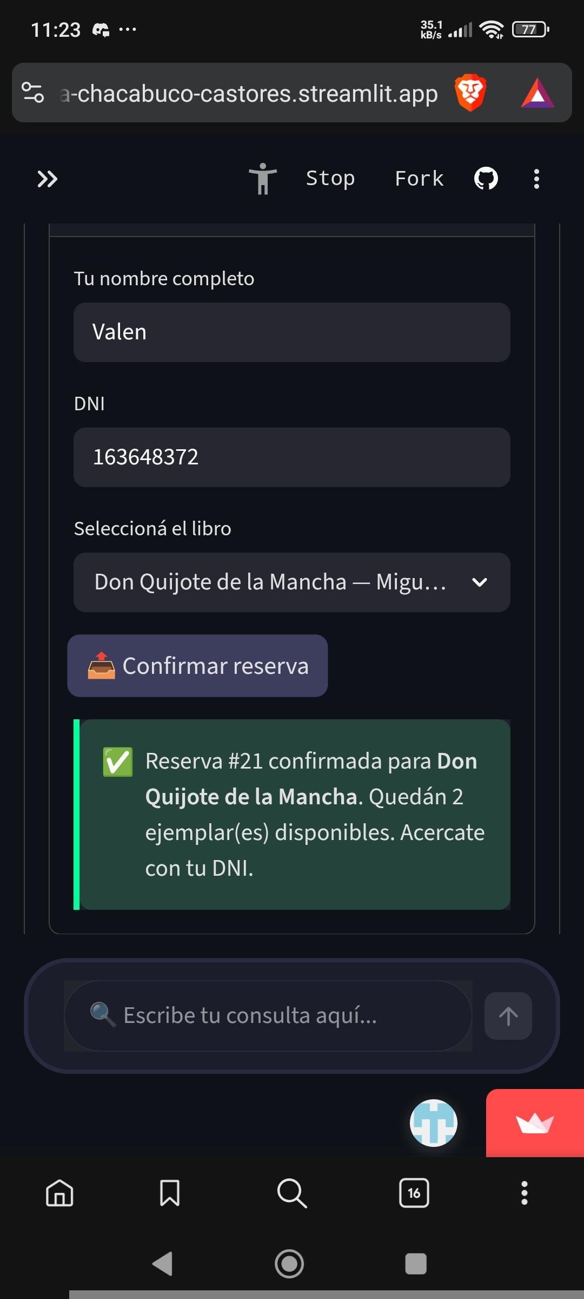

Métricas del Sistema
El sistema incluye una sección de métricas accesible desde la barra lateral. Esta funcionalidad permite visualizar datos relevantes sobre el uso de la aplicación, tales como:
- Cantidad total de consultas realizadas
- Consultas en las últimas 24 horas
- Tasa de éxito (consultas con resultados)
- Sesiones activas
- Términos más buscados
- Distribución geográfica de accesos
Estas métricas son útiles tanto para administradores como para análisis del comportamiento de los usuarios.
Además, el sistema registra información en archivos locales y puede integrarse con herramientas externas como hojas de cálculo para almacenamiento adicional.
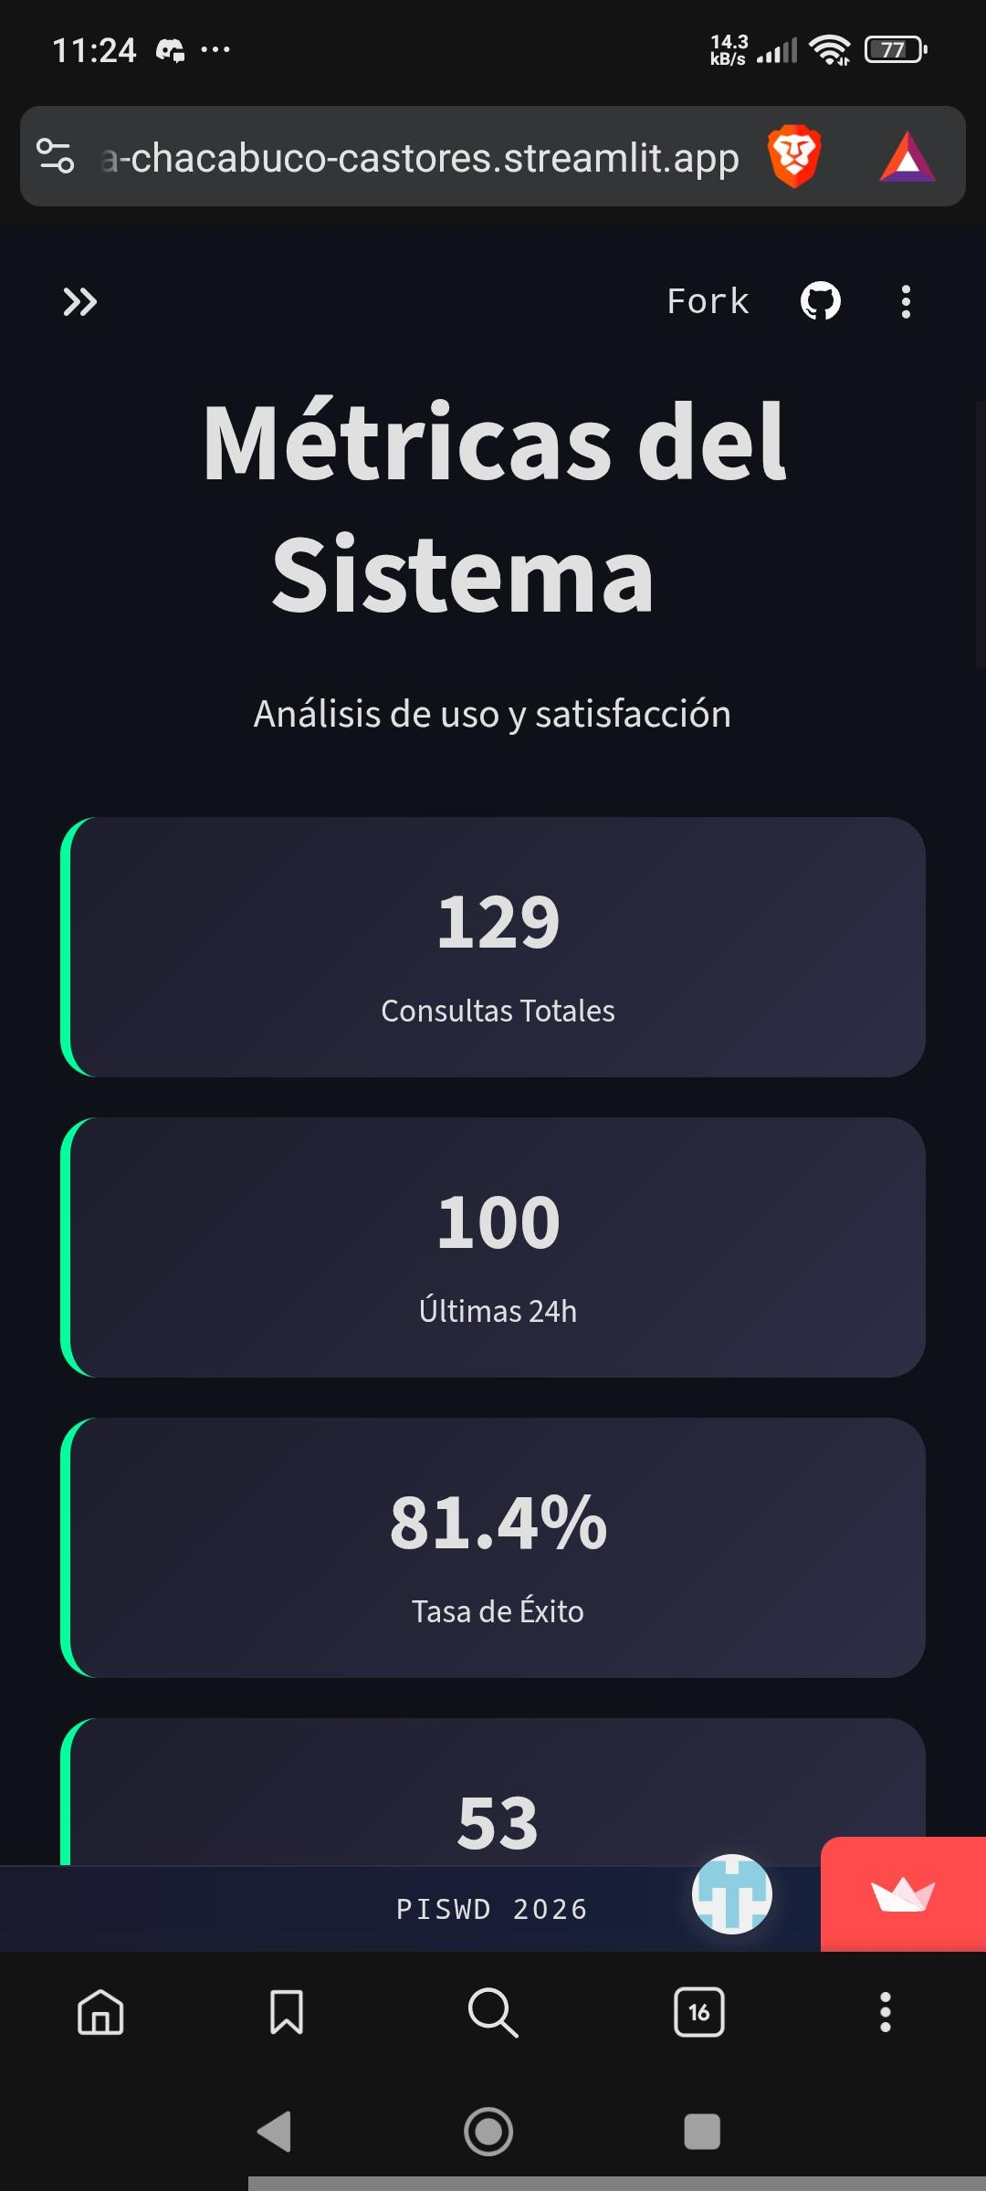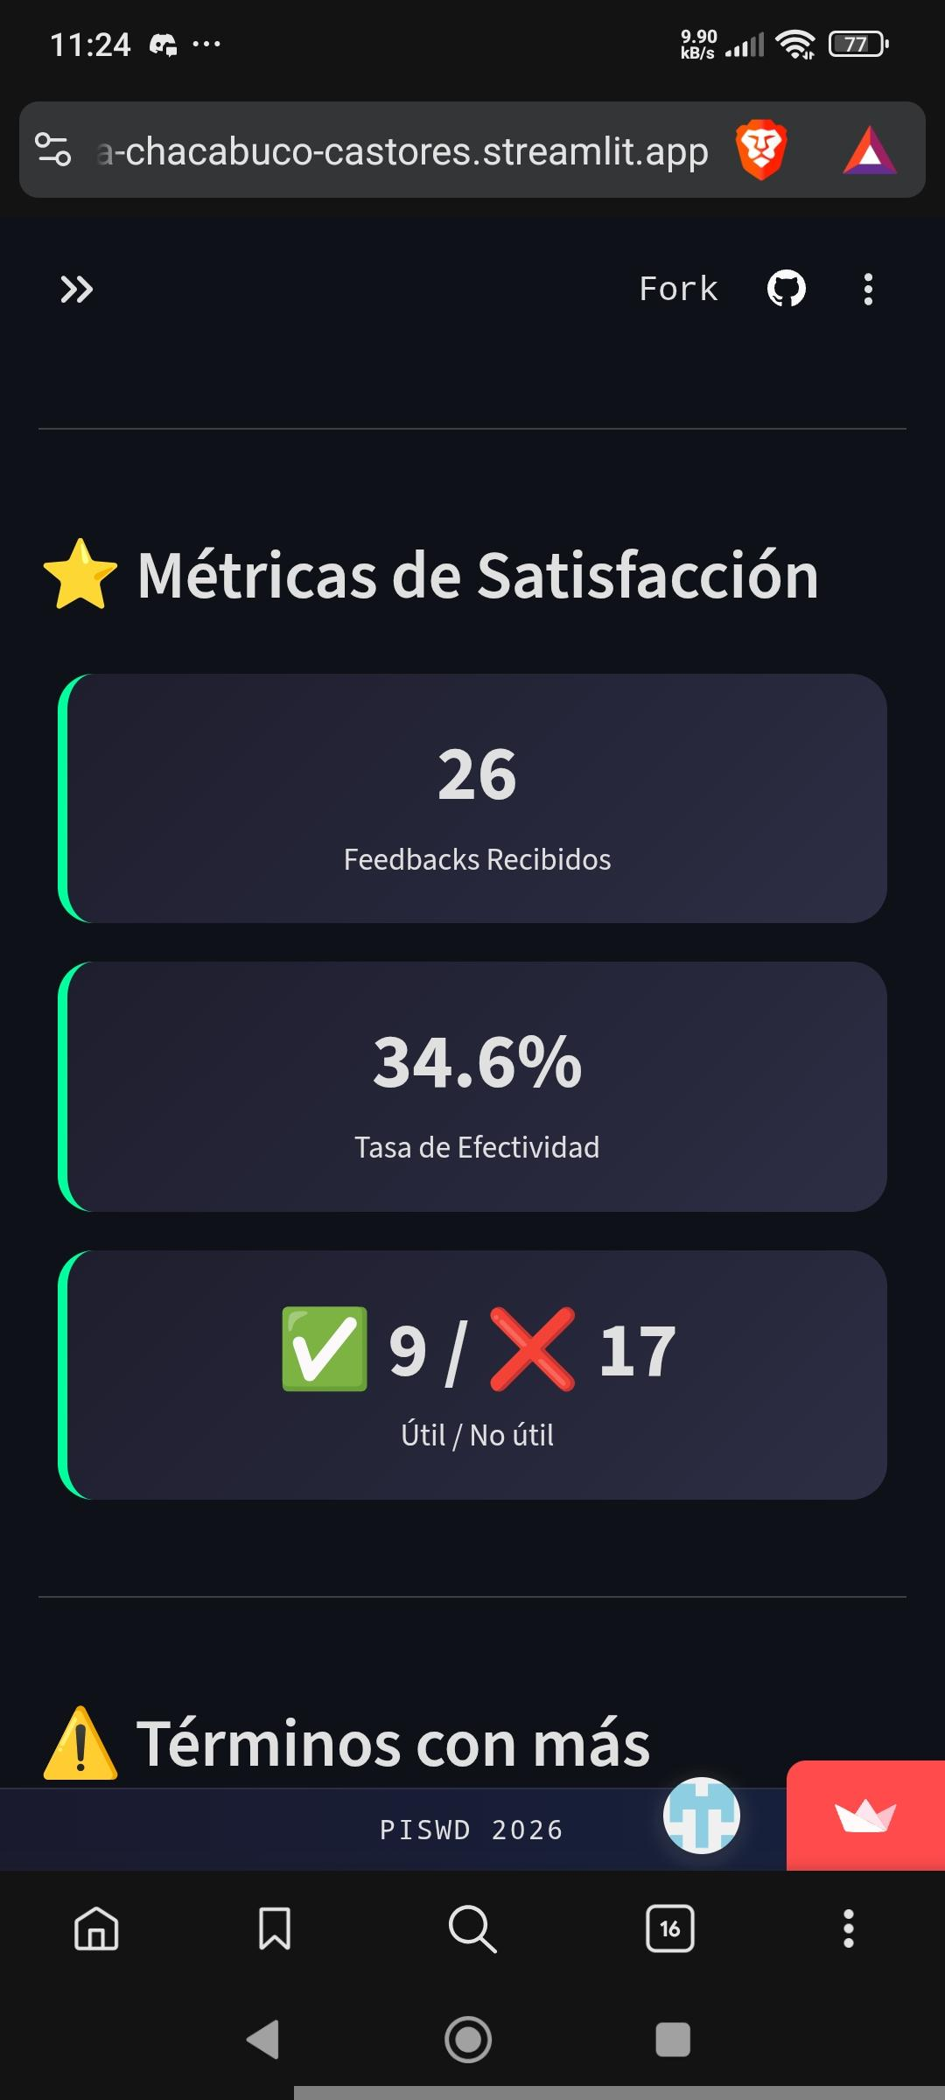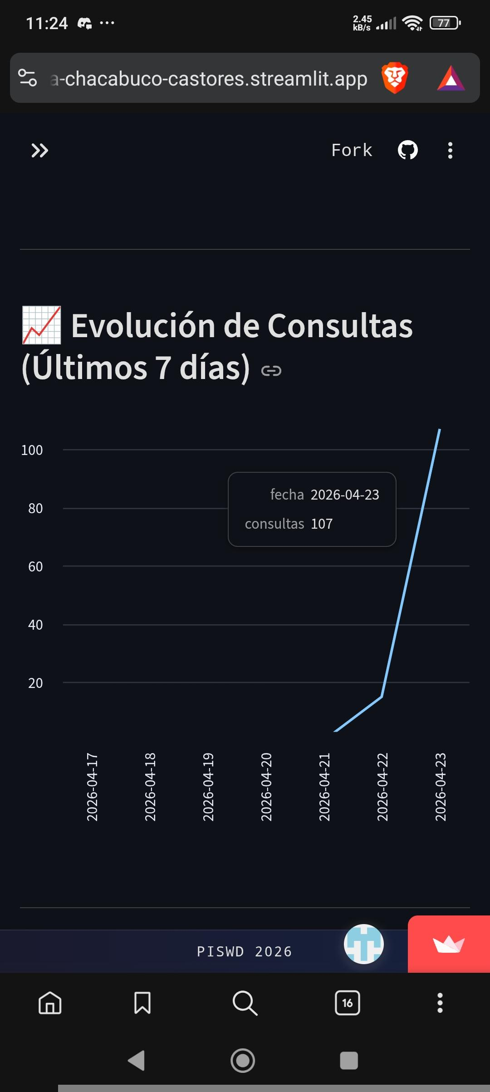

Sistema de Feedback
Después de cada consulta, el usuario tiene la posibilidad de evaluar la utilidad de la respuesta del chatbot mediante opciones como:
- “Sí, fue útil”
- “No fue útil”
En caso de seleccionar una valoración negativa, el sistema permite agregar un comentario opcional explicando el problema.
Este mecanismo es fundamental para mejorar la calidad del sistema, ya que permite identificar errores, consultas problemáticas o áreas de mejora.
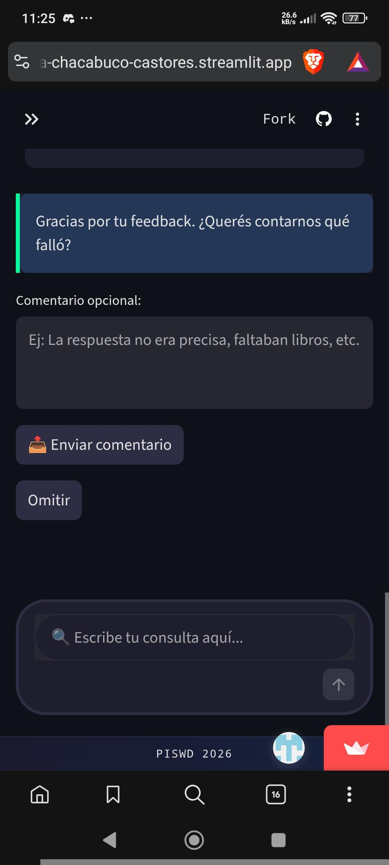

Catálogo Completo
El usuario puede acceder a una vista completa del catálogo mediante un panel desplegable. Allí se muestran todos los libros disponibles en formato tabla, con paginación para facilitar la navegación.
Esta sección es especialmente útil para explorar el contenido de la biblioteca sin necesidad de realizar una búsqueda específica.
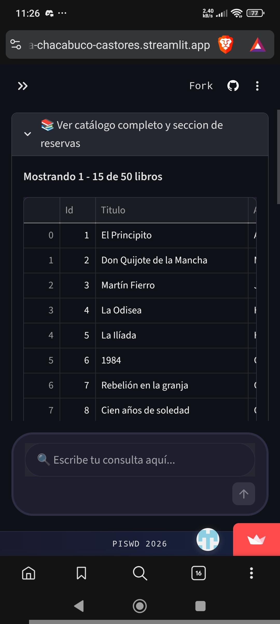

Consideraciones Finales
El sistema “Bibliotecario Virtual” ofrece una solución integral para la gestión y consulta de una biblioteca digital, combinando:
- Inteligencia artificial para interacción natural
- Base de datos estructurada para búsqueda eficiente
- Herramientas de análisis mediante métricas
- Funcionalidad de reservas para gestión de ejemplares
Se recomienda al usuario utilizar consultas claras y específicas para obtener mejores resultados, así como aprovechar el sistema de feedback para contribuir a la mejora continua de la plataforma.

